Guía de apoyo 8º básico matemática
Nombre: ___________________________________________
- EXPRESIONES ALGEBRAICAS: adición y sustracción
Una expresión algebraica es una combinación de letras, números y signos de operaciones. Las letras suelen representar cantidades desconocidas y se denominan variables o incógnitas.

Ejemplo
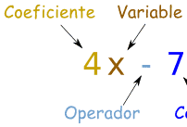
ACTIVIDAD 1
Instrucciones: inventa 10 expresiones algebraicas, éstas deben tener un operador o signo (adición o sustracción), un coeficiente (número) y una variable (letra). Te puedes guiar del ejemplo.

Reducción de expresión algebraica
Ejemplo sin exponente
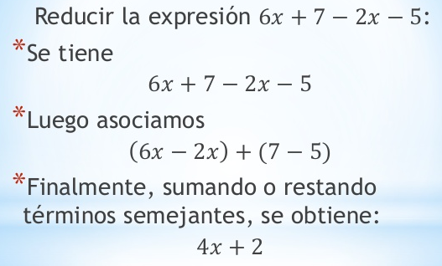

Ejemplo con exponente
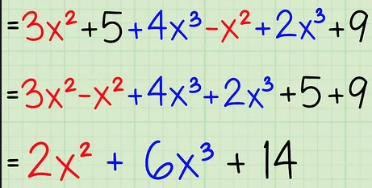

ACTIVIDAD 2
Instrucciones: reduce las siguientes expresiones algebraicas, te puedes guiar del ejemplo de arriba.
Expresión algebraica: perímetro de polígonos
El perímetro de una figura geométrica es la medida de su contorno (las líneas que forman la figura).

ACTIVIDAD 3
Instrucciones: calcula el perímetro de los siguientes polígonos

